「近山：何以為界」藝術家介紹
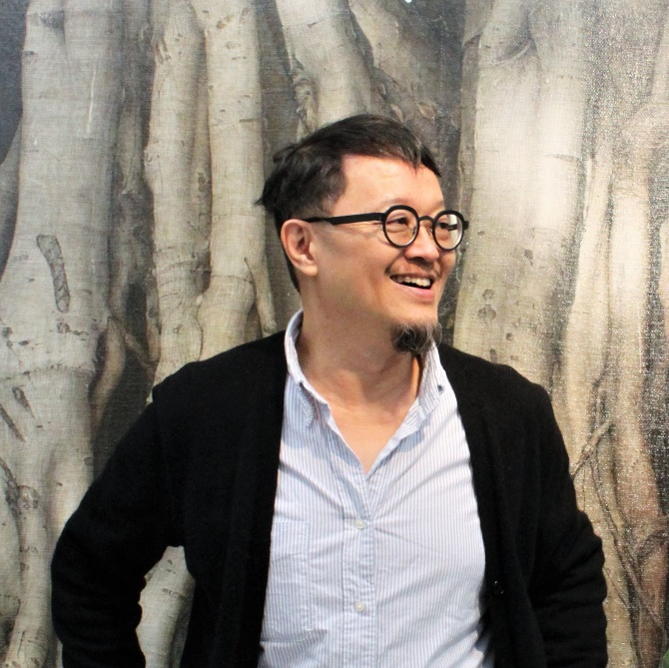
陸先銘
1959年生於台北，1982年畢業於中國文化大學美術系，大三即獲雄獅美術新人獎，1985年退伍後在台北嘉仁畫廊開了首次個展。自80年代末期，陸先銘即活躍於以文大美術系為主的台北畫派和悍圖社；1984年擔任華岡現代藝術協會會長、山風藝訊主編；1992年台北畫派會長；1995至2018年於台北視覺藝術協會擔任總幹事等不同職務；2003至2007年皆為悍圖社社長。
1979至1987年間，陸先銘的創作心境與風格皆產生轉折，不僅歷經就學、兵役與步入社會，當時台灣的解嚴與經濟、民生等各方開放、環境的劇變更對他影響甚深，令其作品從生澀清冷轉為批判與剛烈。幾個創作系列如《陸橋》（1991-1996）、《人物》（1995-2007）、《城市劇場》（2007-2016）以及2017年開始的《老樹時期》；從自己的生存困境、城市的工業性格、底層人物，到近年回歸對自然和生命的關切，陸先銘的作品始終圍繞在人身上，或藉由物的構建映射出人類的處境。畫風從猛烈的情緒走向理性情感，考量不同情境目地呈現出多元技法，後期更配搭金屬等不同質地媒材，衍生出半裝置形式的藝術創作。作品曾至日本、韓國、中國、蒙古、新加坡等地聯展，收藏機構包括台北市立美術館、國立台灣美術館、高雄市立美術館、台東美術館、澳洲雪梨白兔美術館及上海龍美術館。

個展
2019 「考現學：陸先銘的陸上思考」，耘非凡美術館，台南，台灣
「考現學：陸先銘的陸上思考」，采泥藝術，台北，台灣
2017 「冷冽中的溫潤」，台東美術館，台東，台灣
2015 「浮城過影」，台北當代藝術館，台北，台灣
2014 「無聲之城：1984─2014年的台北」，大未來林舍畫廊，台北，台灣
「無聲之城：1984—2014年的台北」，今日美術館，北京，中國
2010 「城市隨筆」，台北大未來畫廊，台北，台灣
2009 「現代城市容顏下的獨白」，基隆市文化局，基隆，台灣
2008 「城市‧劇場」，台北大未來畫廊，台北，台灣
2003 「台北‧新‧人類」，台北市立美術館，台北，台灣
2000 「人文速寫」，東海大學藝術中心，台中，台灣
1998 「都市邊緣的主流意志」，印象畫廊，台北，台灣
1996 「環保–都市‧浪漫–衝突」，台北國際藝術中心，台北，台灣
1993 「都市美學」，台灣畫廊，台北，台灣
1985 「藍色的驚悸」，嘉仁畫廊，台北，台灣

聯展精選
2020 「近山─何以為界」，毓繡美術館，南投，台灣
「彼時‧此刻」，台北世貿，台北國際藝術博覽會，台北，台灣
2019 「迎新春2019（第五屆）中國‧翠亨海峽兩岸藝術家交流展」，翠亨文化
藝術創作基地，廣東，中國
「悍圖二十一世紀─昔日未來」，月臨畫廊，台中，台灣
「畫說保存維護」，藝術銀行，台中，台灣
「コンテンポラリー仙台湾=仙台+台湾」，スタジオ開墾，仙台，日本
「越界與混生—後解嚴與台灣當代藝術」，台北世貿，台北國際藝術博覽會
，台北，台灣
「擺花齊放—Flower art 創作展」，伊通公園，台北，台灣
「捉．影國際當代素描展」，國父紀念館博愛藝廊，台北，台灣
「聚．距—當代藝術家創作展」，六八當代藝術空間，宜蘭，台灣
2018 「逗犬戲春」名家賀歲畫狗聯展，大觀藝術空間，台北，台灣
「春花忘露」，形而上畫廊，台北，台灣
「搏擊俱樂部－悍圖20年」，關渡美術館，台北，台灣
「盛放台灣－台灣當代藝術展」，ION ART藝廊，新加坡
「有山丘的地方」，台東美術館，台東，台灣
2017 「台灣50黃金年代」，築空間，台北，台灣
「2017亞洲國際美術展覽會台灣委員會會員展」，文錙藝術中心，台北，台
灣
「硬蕊/悍圖」，國立台灣美術館，台中，台灣
「phian phiet ê」，OpenSpace Bae國際藝術村，釜山，韓國
「此圖彼刻」，耿畫廊，台北，台灣
2016 「凝視‧空間展」，基隆文化中心，基隆，台灣
「百年華人繪畫大觀‧巡迴大展」，山東美術館，山東，中國
「馬來西亞檳城悍圖社聯展」，台北，台灣
「蠭起—2016悍圖社聯展」，福利社，台北，台灣
「台北當代一年展」，台北，台灣
「悍圖素顏展」，弘光藝術中心，台中，台灣
「日出的悸動—大內藝術節」，尊彩藝術中心，台北，台灣
「越境／後‧樂園—悍圖社與台灣當代美術」，京都造型藝術大學，京都，
日本
2015 「鳳甲奇藝-基隆當代藝術展」，基隆文化中心，基隆，台灣
「奇觀社會」，福利社，台北，台灣
2014 「台灣美術家『刺客列傳』1951~1960─四年級生」，國立台灣美術
館，台中，台灣
「普普藝術+工廠 ─ 熱塑‧冷壓‧當代台灣」，高雄市立美術館，高雄，
台灣
「第二十八屆亞洲國際美展」，金門文化園區，金門，台灣
「城南藝事─漢字當代藝術展」，228紀念館，台北，台灣
「書畫」，福利社，台北，台灣
「好悍─悍圖社聯展」，新思惟人文空間，高雄，台灣
「畫譜」，駁二藝術特區，高雄，台灣
「同文之變」，大未來林舍畫廊，台北，台灣
2013 「從零開始─無限大的小」，形而上畫廊，台北，台灣
「第二十七屆亞洲國際美展」，拉加達曼仁當代藝術中心，曼古，台灣
「中華畫院藝術大展」，國父紀念館，台北，台灣
「現代‧迭起-2013台灣的當代藝術」，國父紀念館，台北，台灣
「重回新展望：北美館當代脈絡的開拓」，台北市立美術館，台北，台灣
「悍圖入厝—漂泊後凝練的浪漫魂魄」，福利社，台北，台灣
「從顛覆真實到創造真實解嚴以後的台灣當代藝術」，亞洲現代美術館，台
中，台灣
「斜面連結」，台北市立美術館，台北，台灣
2012 「春遊油彩」，國立台灣藝術教育館，台北，台灣
「台韓現代繪畫交流展」，淡江大學文錙藝術中心，新北市，台灣
「在地對在地—台北在釜山」，OpenSpace Bae Gallery，釜山，韓國
「國美無雙II」，國立台灣美術館，台中，台灣
「廣東‧翠亨海峽兩岸藝術家美術作品交流展」，翠亨美術館，廣東，中國
「新表現的衍化」，台灣文化會館基金會，台中，台灣
2011 「百歲百畫—台灣當代畫家邀請展」，國立台灣美術館、國立國父紀念館，
台北，台灣
「複感‧動觀─2011年海峽兩岸當代藝術展」，中國美術館、國立台灣
美術館，北京、台中，中國、台灣
「廖繼春獎10年聯展」，台北市立美術館，台北，台灣
「多情兄：悍圖社」，高雄市立美術館，高雄，台灣
「第二十六屆亞洲國際美展」，首爾藝術中心，首爾，韓國
「私房圖景」，大未來林舍畫廊，台北，台灣
2010 「2010當代TAIWAN ART RAISE」，大未來林舍畫廊，台北，台灣
「撼＆懾─悍圖社西遊記」，重慶美術館，四川，中國
「今日‧當代台灣」，慶南道立美術館，昌原，韓國
「悍將2.0—悍圖社2010點將錄」，文化創意產業園區，台中，台灣
「第二十五屆亞洲國際美展」，蒙古國立現代美術館，烏蘭巴托，蒙古
「路不只在兩點之間」，大未來林舍畫廊，台北，台灣
2009 「第一接觸—台北‧昆明‧香港當代藝術聯展」，九九藝術空間，昆明，
中國
「後少年硬派─2009悍圖社聯展」，鳳甲美術館，台北，台灣
「惡童力─2009悍圖社聯展」，大未來畫廊，北京，中國
「台北國際藝術博覽會」，台北世貿，台北，台灣
「藝有所思」，鳳甲美術館，台北，台灣
「延續‧跨越‧心未來」，大未來林舍畫廊，台北，台灣
「東南亞與台灣的對話」，高雄縣政府文化局，高雄，台灣
「延‧革」，耿畫廊，台北，台灣
2008 「老幹新枝又一春」，大未來林舍畫廊，台北，台灣
「綿延若存」，台北市立美術館，台北，台灣
「英雄本色」，形而上畫廊，台北，台灣
「親潮」，關渡美術館，台北，台灣
「帝國大反擊二部曲─長驅直入」，印象畫廊當代館，台北，台灣
「北京藝術博覽會」，國家農業展覽中心，北京，中國
「Art Fancy 2008藝術博覽會」，信義公民會館，台北，台灣
「悍圖‧印象」，印象畫廊當代館，台北，台灣
「家—2008台灣美術雙年展」，國立台灣美術館，台北，台灣
「叛離異象─後台北畫派」，台北市立美術館，台北，台灣
2007 「風景的面貌」，臻品藝術中心，台中，台灣
「MOU.I.KAI魔-藝-尬-悍圖2007」，關渡美術館，台北，台灣
「男男自娛─悍圖2007」，大未來畫廊，台北，台灣
「移動─台灣當代壹十五人行」，大未來畫廊，北京，中國
「袋袋相傳」，臻品藝術中心，台中，台灣
「激進意志的風格─九O年代台灣當代藝術的多元異見」，索卡藝術
中心，台北，台灣
「台灣當代藝術大展」，印象畫廊當代館，台北，台灣
2006 「台北國際藝術博覽會」，華山文化園區，台北，台灣
「台灣當代藝術特展─巨視微觀多重鏡反」，國立台灣美術館，台中，台灣
「台北二三：二三觀點」，台北市立美術館，台北，台灣
「台灣美術發展1950─2000」，中國美術館，北京，中國
「台灣美術與社會脈動2─寶島曼波」，高雄市立美術館，高雄，台灣
2005 「MS8＋5悍圖曼波」，國立台灣美術館，台中，台灣
「異境─城市變奏曲」，台北市立美術館，台北，台灣
「台灣具象繪畫」，台北市立美術館，台北，台灣
2004 「正言世代：台灣當代視覺文化」，康乃爾大學強生美術館，紐約，美國
「開新─八O年代台灣美術發展」，台北市立美術館，台北，台灣
「立異─九O年代台灣美術發展」，台北市立美術館，台北，台灣
「藝術與環境特展」，成功大學藝術中心，台南，台灣
「ms-14悍圖社2004台北展」，南畫廊，台北，台灣
「第十九屆亞洲國際美展」，福岡亞細亞美術館，福岡，日本
「凝視的詩意─台灣當代攝影與繪畫的多重現實景觀」，法國巴黎台北新聞
文化中心、加拿大渥太華市政府藝術廳
2003 「金剛芭比十三摸」，二十號倉庫，台中，台灣
「金剛摸芭比」，鳳甲美術館，台北，台灣
「時間的刻度‧台灣美術戰後五十年作品展」，長流美術館，桃園，台灣
「第十八屆亞洲國際美展」，香港文化博物館，香港
「金剛芭比打狗轉馬達」，新浜碼頭藝術空間，高雄，台灣
「大家一起來金剛芭比摸」，駁二藝術特區，高雄，台灣
「64種愛的欲言在SARS漫延的年代」，伊通公園，台北，台灣
2002 「藝術游牧與社會情愫」，大趨勢藝術空間，台北，台灣
「台灣政治藝術聯展」，觀想藝術中心，台北，台灣
「第十七屆亞洲國際美展」，大田美術館，大田，韓國
「首屆中國藝術三年展」，廣州藝術博物院，廣州，中國

獲獎
2002 第二屆廖繼春油畫創作獎首獎
1992 台北現代美術雙年展首獎
1988 中華民國現代美術新展望優選
1981 第六屆雄獅美術新人獎首獎

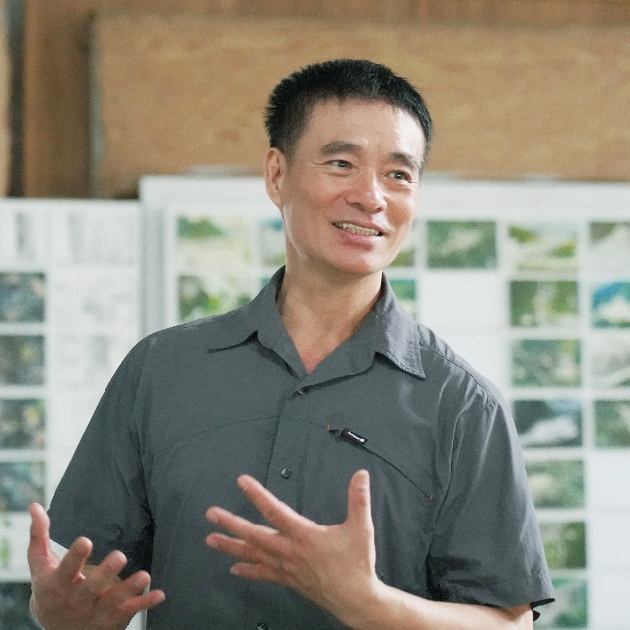
洪天宇
1960年生於台中，1980畢業於省立新竹師專美術科，洪天宇1994年於台中臻品藝術中心首次發表個展，作品曾至美國、韓國、法國、義大利等地參與展覽。洪天宇對台灣各地的描繪不僅包括山林、野溪、海岸、野生物種，更深入城市各處紀實，如同繪寫整座島嶼的地誌景觀。洪天宇的畫作尺幅巨大開闊，俯瞰視角的構圖更源於他的入山空拍日常，而題材則以細筆和自創工具精密畫出，色調多為活潑飽滿，其多點透視的手法，令觀者經常需要時間慢慢安放或移動視線。洪天宇的生長環境是形塑創作意識的主因，自幼生活在偏遠山區，他從自然生物獲得的富足感受更甚於物質金錢。國中時代，他發現原本的自然突然變了調，1980年在澳洲公海數月的捕魚工作，更令他顛覆對人性的見識，看見自然被人類殺戮奪取。如何看待生命，因此成為洪天宇的創作核心，而後開始有2007年的個展「給微風：1700-2000福爾摩沙風景備忘錄」、2008年的「大悲宴」、2009~2017的「金權盛世」至2019年的「城市方舟」。同名系列畫作經常相隔數十年，從整體回看局部與「留白」，是他一貫的創作方法，作品始終圍繞在生命整體、有機與人工無機物、城市經濟擴張與自然滅絕，並關注剩餘的物種棲地，警醒未來的共存方式。目前創作來到『福爾摩沙巨人傳』，將「五嶽、三尖、一奇、十峻」化為挺立台灣脊椎的仙境巨人，以傳統水墨材料融合多年壓克力寫生技法，致力於開拓傳統風景畫前所未達的疆界，期能將山水中的「無我」之境化為創作的終極價值。
個展
2016 「後植民計畫」，台北當代藝術館，台北，台灣
「交錯的凝視：臺灣的風景」，穆提耶花園和夏慕克花園，諾曼第法國
2013 「風景線」，夢十二美學空間，台北，台灣
2012 「風景沉思錄」，國立清華大學、國立海洋大學，新竹、台北，台灣
「你聽見了嗎？─ 致 雨林，給 微風」，玉溪有容教育基金會，台北，台灣
「金權盛世．熱帶雨林篇」，夢十二美學空間，台北，台灣
2011 「秋宴」，非畫廊，台北，台灣
2010 「春宴」，非畫廊，台北，台灣
「風景啊風景」，首都藝術中心，台北，台灣
2008 「美的背後」，也趣藝廊，台北，台灣
2001 「給福爾摩沙下一代的備忘錄」，台北市立美術館，台北，台灣
1994 首次風景畫個展，臻品藝術中心，台中，台灣

聯展
2020 「近山─何以為界」，毓繡美術館，南投，台灣
2019 「自然之外」，陸府植深館，台中，台灣
2017 「捒憶：解‧紛─解嚴與台灣當代藝術」，康乃爾大學強生美術館，美國
2016 「沉默風景」聯展，高雄市立美術館，高雄，台灣
2015 「覺境─洪天宇x林萬士」，日帝藝術，台北，台灣
2014 「台灣美術家『刺客列傳』1951~1960─四年級生」，國立台灣美術館，台中，台灣
2013 「從顛覆寫實到創造真實：解嚴以後的台灣當代藝術」，亞洲大學亞洲現代美術館，台中，台灣
2011 「廖繼春獎十年聯展」，台北市立美術館，台北，台灣
2009 「意念書寫」，臻品藝術中心 ，台中，台灣
2008 「大悲宴─2008台北藝術博覽會」，世貿中心一館，台北，台灣
「不設防城市」，台北市立美術館，台北，台灣
2007 「風景的面貌」，臻品藝術中心 ，台中，台灣
2006 「微觀的藝術課題─今日寫實繪畫十人展」，也趣藝廊，台北，台灣
2005 「台北關渡英雄誌─台灣現代美術大展」，關渡美術館，台北，台灣
「熱帶雨林─當代國際繪畫展」，亞洲藝術文化中心，紐約，美國
2004 「熱帶雨林─當代國際繪畫展」，康乃爾大學強生美術館，美國
「愛之維谷─台灣當代繪畫的迴旋曲式」，光州市立美術館、國立台灣美術館，韓國、台灣
2003 「國際藝術博覽會」，首爾，韓國
2002 「熱帶雨林-當代國際繪畫展」，高雄市立美術館、拉斯維加斯美術館，台灣、美國
1996 「台北雙年展：臺灣藝術主體性─情慾與權力」，台北市立美術館，台北，台灣

獲獎
2014 第八屆義大利拉古納國際藝術獎
2000 第一屆廖繼春油畫創作獎首獎
1998 台北獎入選
1987 雄獅新人獎入選
1986 全省美展入選
1985 全省公教美展第二名

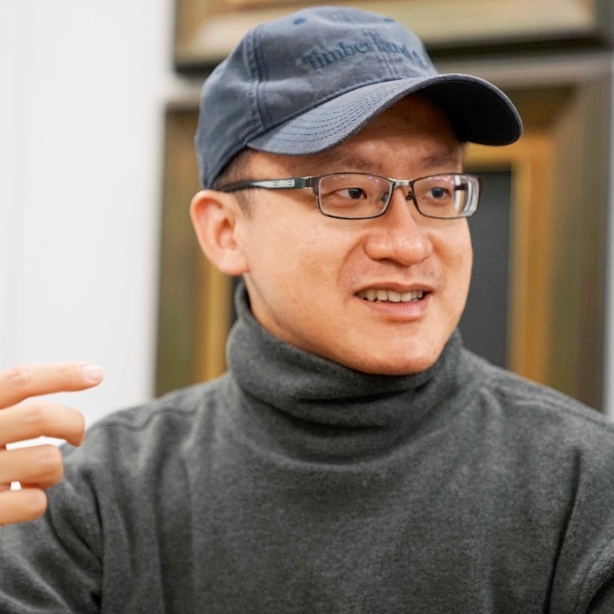
林煒翔
1983年生於新竹，2009年畢業於國立新竹教育大學美勞教育研究所，創作多以平面繪畫為主。他的創作靈感源於自然界的景色，不同於學院派的寫實風景畫，他呈現的是寫意、抽象的畫面，強調的是作品內在的精神性而非外在形式的模仿；從他的繪畫作品可以感受到流動的雲霧、溼潤的水氣，筆觸和用色帶入水墨畫的概念。他將自己的心靈世界描繪成飄渺、虛幻的風景，藉此訴說他無以名狀的內在感受。2005年獲李澤藩教授藝術創作奬，2004年獲文建會青年繪畫作品典藏徵件入選、全國學生美展西畫類大專美術系組優等、南瀛美展水彩類優選；作品獲台灣藝術銀行、國立台灣美術館及國立交通大學藝文中心典藏。

個展
2018 「山之音」，亞典藝術空間，台北，台灣
「未完的鄉愁」，安卓藝術，台北，台灣
「浮世」，非畫廊，台北，台灣
2016 「對景觀心」，尊彩藝術中心，台北，台灣
「心景」，竹師藝術空間，新竹，台灣
2015 「山水有真實」，弔詭畫廊，高雄，台灣
2014 「流動的寧靜」，㮣藝術，台北，台灣
2013 「在畫裡聽見風聲」，弔詭畫廊，高雄，台灣
2009 「緩緩行」，二十號倉庫，台中，台灣
「慢板」，新竹教育大學，新竹，台灣
2008 「慢板」，中國科技大學藝文中心，新竹，台灣
2007 「林煒翔個展」，新竹教育大學，新竹，台灣
「永恆」，金禧美術，台中，台灣
2005 「凝視的詩意與存在」，新竹師範學院，新竹，台灣
2004 「林煒翔個展」，金變堂藝術空間，新竹，台灣
2002 「單純與暗喻」，新竹師範學院，新竹，台灣

聯展
2020 「近山：何以為界─陸先銘、洪天宇、林煒翔三人聯展」，毓繡美術館，南投，台灣
2020 「2020台北當代藝術博覽會」，南港展覽館，台北，台灣
2019 「2019菲律賓藝術博覽會」，阿亞拉中心，馬尼拉，菲律賓
2018 「與自然對話」，安卓藝術，台北，台灣
2017 「藝鳴清華－2017國立清華大學藝術與設計學系教授聯展」，竹師藝術空間，新竹，台灣
2016 「我‧再新竹－當代新銳藝術展」，新竹市美術館，新竹，台灣
「林中路」，安卓藝術，台北，台灣
「地方－2016朱銘美術館典藏特展」，朱銘美術館，台北，台灣
2015 「小藝思－小品聯展」，新心藝術，台南，台灣
「2015高雄藝術博覽會」，駁二藝術特區，高雄，台灣
「無以名狀－台灣新生代具象繪畫試探」，靜慮藝術，台北，台灣
「存在－意識」，尊彩藝術中心，台北，台灣
「閱讀藝術II—夏祭聯展」，尊彩藝術中心，台北，台灣
「現代台灣的藝象－台灣藝術家聯展」，銀座幸伸畫廊，東京，日本
「2015台中藝術博覽會」，日月千禧酒店，台中，台灣
「2015台北國際當代藝術博覽會」，台北喜來登大飯店，台北，台灣
「夜予晝」，拾米屋，台北，台灣
「三月三日天氣新」，尊彩藝術中心，台北，台灣
2014 「2014高雄藝術博覽會」，高雄翰品酒店，高雄，台灣
「變奏風景」，臻品藝術中心，台中，台灣
「綠境藝廊開幕首展」，綠境藝廊，台北，台灣
「2014台中藝術博覽會」，日月千禧酒店，台中，台灣
「蘋果核－當代藝術展」，尊彩藝術中心，台北，台灣
「2014台北國際當代藝術博覽會」，晶華酒店，台北，台灣
「島」，一票人票畫空間，台北，台灣
2013 「紙上作品」，臻品藝術中心，台中，台灣
「貳零壹參．集體走春」，臻品藝術中心，台中，台灣
2012 「人．獸．風景－黃海欣、林彥瑋、林煒翔三人繪畫展」，誠品畫廊，台北，台灣
2011 「夢遊」，金變堂藝術空間，新竹，台灣
「台灣新世代藝術家聯展」，國泰世華藝術中心，台北，台灣
「百年好合，心存好藝」，臻品藝術中心，台中，台灣
「這城市裡沒有兔子－2011兔年特展」，一票人票畫空間，台北，台灣
2010 「後青春」，國立台灣美術館，台中；關渡美術館，台北，台灣
2009 「私．風景」，國泰世華藝術中心，台北，台灣
「2009台北國際藝術博覽會」，台北世界貿易中心，台北，台灣
2008 「蝕．宇宙」，國泰世華藝術中心，台北，台灣
「擺盪－實境」，北投公民會館，台北，台灣
「虛擬空間」，新竹教育大學，新竹，台灣
「寫時三少」，金禧美術，台中，台灣
2007 「袋袋相傳」，臻品藝術中心，台中，台灣
「2007台北國際藝術博覽會」，台北世界貿易中心，台北，台灣
「佈展中」，新竹教育大學，新竹，台灣
「風景的面貌」，臻品藝術中心，台中，台灣
2006 「自己的世界－當代繪畫聯展」，金禧美術，台中，台灣
「關於我們自身的」，金變堂藝術空間，新竹，台灣
「金變堂主造像圖展」，金變堂藝術空間，新竹，台灣
「2006台北國際藝術博覽會」，華山文化園區，台北，台灣
「四季如藝」，南畫廊，台北，台灣
2005 「土地．視界內的真實」，由鉅藝術中心，台中，台灣
「新聲」，新竹教育大學，新竹，台灣
「十人寫實繪畫展」，台灣藝術大學，台北；新竹師範學院，新竹；大古文化， 台中，台灣
「藝起瘋」，竹師藝術空間、新竹縣文化局，新竹；台中市文化局，台中，台灣
「情．調」，新竹師範學院，新竹，台灣
「在乎現實」，新竹師範學院，新竹，台灣
「全國學生美術比賽優勝作品展」，台南社會教育館，台南，台灣
「靜觀，冥想－空間意境的無窮靈思」，台灣科技大學，台北，台灣
「跨越時空」，南畫廊，台北，台灣
2004 「國泰藝術節－新世紀潛力畫展」，國泰金融中心，台北，台灣
「靜觀，冥想－空間意境的無窮靈思」，智邦藝術迴廊，新竹，台灣
「南瀛美展」，台南縣文化局，台南，台灣
「新竹美展」，新竹市文化局、新竹縣文化局，新竹，台灣
「追，尋」，新竹師範學院，新竹，台灣
「風景小品聯展」，清華大學，新竹，台灣
2003 「心的饗宴」，交通大學，新竹，台灣
「新竹美展」，新竹縣文化局，新竹，台灣
「第57屆全省美展」，台中市文化局，台中，台灣
2002 「李蔡配藝術教育基金會義賣聯展」，竹師藝術空間，新竹，台灣
「荷花藝術季作品展」，交通大學，新竹，台灣

獲獎
2005 李澤藩教授藝術創作獎，台灣
2004 全國學生美展西畫類大專美術系組，優等，台灣
文建會青年繪畫作品典藏徵件，入選，台灣
「南瀛美展」水彩類，優選，台灣
「新竹美展」水彩類，特優、油畫類，佳作，台灣
2003 「新竹美展」水彩類，佳作，台灣
2002 「第57屆全省美展」水彩類，入選，台灣
交通大學荷花藝術季寫生比賽大專組，首獎，台灣

典藏
2015 台灣藝術銀行，台中，台灣
2013 台灣藝術銀行，台中，台灣
2009 國立台灣美術館，台中，台灣
2004 國立台灣美術館，台中，台灣
2002 交通大學藝文中心，新竹，台灣

